Emilia Alarcón Gómez
Paqui Díaz Galdeano
Laura Martín Trujillo
Julia Muñoz Rosúa
Guía de trabajo del tema 3:
LA ATENCIÓN A LAS FAMILIAS CON HIJAS E HIJOS ESPECIALES. LA COMUNIDAD EDUCATIVA COMO AGENTE DE INTEGRACIÓN.

- Leed el capítulo 13 de “Lorenzo y Sola” y el capítulo 4 de “Peñafiel y otros”. Se pueden (y deben) consultar otras fuentes y señalar cuáles son.
Únicamente el que hace, aprende.
NIETZSCHE, Friedrich (1844-1900). Filósofo alemán).

- Indicad aquellos factores que influyen en el aprendizaje del alumnado. Ampliad la información que viene en ambos libros de referencia.

Los factores que influyen en el aprendizaje del alumnado son:
En el trabajo en grupo todos tienen una tarea que realizar
- Su entorno educativo y familiar, pues la familia ejerce su transcendente influencia sobre los niños en el ámbito físico, psicológico y social. la familia es un sistema de apoyo psicológico a sus miembros, que le reporta seguridad básica, afecto, cuidado y ofrece información relevante para tener éxito y sobrevivir en la cultura y sociedad de la que somos miembros.(Peñafiel y otros , 2006)
- El propio alumno, el cual tiene sus capacidades, sus estilos de aprendizaje, sus motivaciones, intereses, prioridades y necesidades, posee un sistema propio de atribución y cognición. Siempre estará esforzándose, a su modo, por comprender e interactuar con el mundo que le rodea. (Peñafiel y otros, 2006). Podemos hacer que las capacidades de los alumnos con necesidades especiales se potencien si se realiza una detección precoz y se desarrolla un programa de atención temprana de tal forma que el niño o la niña pueda reforzar la estimulación necesaria para la adquisición de experiencias y aprendizajes.(Guía para la atención educativa a los alumnos y alumnas con discapacidad psíquica asociada al retraso mental, Consejería de Educación y Ciencia)
La Asociación Americana de Psicología, con base en investigaciones validadas (APA, 1997) ha identificado una serie de factores y principios que pueden servir como herramienta para la implementación del aprendizaje centrado en el alumno a través de la comprensión del aprendizaje y la motivación como procesos naturales que ocurren cuando las condiciones y el contexto de aprendizaje son congruentes y apoyan las necesidades individuales, las capacidades, las experiencias y los intereses del estudiante.

FACTORES COGNOSCITIVOS Y METACOGNITIVOS
1: La naturaleza del proceso de aprendizaje. El aprendizaje de temas complejos es más efectivo cuando es un proceso intencional de construcción de significado de la información y la experiencia.
2: Las metas del proceso de aprendizaje. El estudiante exitoso, con el tiempo, apoyo y guía instruccional, puede crear representaciones significativas y coherentes del conocimiento.
3: La construcción del conocimiento. El estudiante exitoso puede ligar nueva información con el conocimiento existente en maneras significativas.
4: El pensamiento estratégico. El estudiante exitoso puede crear y utilizar un repertorio de estrategias de pensamiento y razonamiento para lograr metas complejas de aprendizaje.
5: El pensamiento acerca del pensamiento. Las estrategias de orden superior para seleccionar y controlar las operaciones mentales facilitan el pensamiento creador y crítico.
6: El contexto de aprendizaje. El aprendizaje es influido por factores ambientales, incluyendo la cultura, la tecnología, y las prácticas instruccionales.

FACTORES MOTIVACIONALES Y AFECTIVOS
7: Las influencias motivacionales y emocionales del aprendizaje. El qué y cuánto se aprende es influido por la motivación del estudiante. La motivación para aprender, en cambio, es influida por los estados emocionales de individuo, por las creencias, los intereses y las metas y por los hábitos del pensamiento.
8: Motivación intrínseca para aprender. La creatividad del estudiante, el pensamiento de orden superior y la curiosidad natural contribuyen a la motivación para aprender. La motivación intrínseca es estimulada por tareas con niveles óptimos de novedad y dificultad, congruentes con los intereses personales y que permiten la elección y el control por parte del estudiante.
9: Los efectos de la motivación en el esfuerzo. La Adquisición de conocimientos y habilidades complejos requieren de esfuerzo por parte del estudiante además de práctica guiada. Sin la motivación para aprender, es improbable que se dé la voluntad para hacer este esfuerzo sin la coerción.

FACTORES SOCIALES Y DE DESARROLLO
10: La influencia del desarrollo en el aprendizaje. A medida que los individuos se desarrollan, encuentran diferentes oportunidades y experimentan limitaciones diferentes para aprender. El aprendizaje es más efectivo cuándo se tiene en cuenta el desarrollo diferencial dentro de y a través de los dominios físico, intelectual, emocional y social.
11: Las influencias sociales en el aprendizaje. El aprendizaje es influido por interacciones sociales, por las relaciones interpersonales, y por comunicación con otros.

DIFERENCIAS INDIVIDUALES
12: Las diferencias individuales en el aprendizaje. Los estudiantes tienen diferentes estrategias, enfoques, capacidades para aprender que están en función de la experiencia previa y de la herencia.
13: Aprendizaje y diversidad. El aprendizaje es efectivo cuándo las diferencias en cuanto a antecedentes lingüísticos, culturales y sociales de los estudiantes son consideradas.
14: estándares y evaluación. Establecer estándares apropiadamente altos y retadores y evaluar al estudiante y al proceso de aprendizaje, incluyendo evaluación diagnóstica, de los procesos y resultados, es parte esencial del proceso de aprendizaje.
APA Work Group of the Board of Educational Affairs (1997). Learner-centered psychological principles: Guidelines for school reform and redesign. Washington, DC: American Psychological Association. Traducción libre. Recuperado en http://www.apa.org/journals/releases/dev223429.htm el 22 de febrero de 2004
http://almazcruz.wordpress.com/factores-y-principios-del-aprendizaje-centrado-en-el-alumno/
- En el cuadro de la página 86 de “Peñafiel y otros” se señalan aspectos relevantes en una relación de colaboración profesional. Aportad otros y señalad, en todos los casos, cuáles son las influencias directas en los procesos de enseñanza-aprendizaje.

Aspectos de la relación de colaboración entre los profesionales que atienden a los alumnos especiales y las familias:
La implicación y colaboración de la familia en la escuela se establece a diferentes niveles, siendo esta implicación por parte de los profesionales, complementaria de sus cometidos, para mejorar el proceso educativo. Los contactos entre la familia y los profesionales se establecen de distintas formas, podemos destacar las siguientes (VIÑAS CIRERA y DOMENECH FRANCESCH, 1994):
- Seguimiento de la acción tutorial de los alumnos. Servirá para mejorar la coherencia de las actuaciones, así como para obtener una información contrastada y acertar lo máximo posible en las decisiones y en la orientación personal del alumno.
- Conocimiento de la línea educativa del centro educativo. La elección del centro es una función de los padres, mostrando así su conformidad con un modelo educativo definitivo, adecuándose a los intereses y necesidades del alumno, según el criterio y la orientación que hayan recibido los padres.
- Seguimiento de la evaluación del alumno. Esto representa un juicio de valores con la intención de obtener información para mejorar tanto en el ámbito académico como en los ámbitos personal y social.
- Concreción de las actividades conjuntas. de este modo los padres podrán comprender la manera en la que se estructura el proceso de enseñanza-aprendizaje, creando espacios y proponiendo actividades que resulten atrayentes y provechosas.
(Lorenzo y Sola, 2002)

Según Simón, Correa, Rodrigo y Rodríguez (1998), en la intervención con la familia se debe tender:
- a aminorar el estrés familiar, mejorando las competencias de niño
- fomentar mejores relaciones entre los miembros de la familia
- ampliar la red de apoyo a los padres

Berger (1993) da una serie de consideraciones sobre la asistencia a los padres y madres en la tarea de educar a sus hijos:
- Ayudar a afrontar el cuidado y la educación del niño después de superar el shock inicial
- Implicar a los padres en la estimulación sensorial, motriz y comunicativa temprana es beneficioso no solo para el niño, sino para los padres, porque es una de las primeras experiencias de interacción que tienen y que les puede ayudar a vencer sus incertidumbres e inhibiciones.
- En relación con el estilo interactivo, es conveniente enseñar a los padres a adoptar una actitud más relajada y reciproca, enseñándoles a que vayan modificando sus estrategias a medida que el niño vaya evolucionando
- Conocer las creencias de los padres sobre su papel como tales, para orientarles sobre el peligro de la sobreprotección o la inhibición de sus funciones y la repercusión sobre el desarrollo del niño.
- Hay que conocer la estructuración y la organización de la vida cotidiana familiar, para aprovechar esta información e introducir nuevos elementos o adaptar los ya utilizados para conseguir organizaciones más optimas.
- Concienciar a las familias para que vean como un hecho natural el pedir ayuda a los profesionales y hacer uso de todos los recursos asistenciales que les proporcione la comunidad y favorecer la integración de su hijo/a en todos los ámbitos de participación que ofrece el entorno social.

- Actualizad la legislación, señalando lo que se mantiene, lo que se deroga y la nueva, que aparece en el apartado 1 de “Lorenzo y Sola”. Señalad los aspectos que influyen en la organización escolar y la educación especial.
La sonrisa es el idioma universal de los hombres (y mujeres) inteligentes.
RUIZ IRIARTE, Víctor (1912-1982). Escritor español

LEGISLACIÓN EN VIGOR EN ESPAÑA Y ANDALUCÍA: | NORMATIVA DEROGADA
Orden de 25-7-2008, por la que se regula la atención a la diversidad del alumnado que cursa la educación básica en los centros docentes públicos de Andalucía. (BOJA 22-8-2008).  - Instrucciones de 16-1-2007, de la Dirección General de Participación y Solidaridad en la Educación, sobre aplicación del procedimiento para flexibilizar la duración del período de escolaridad obligatoria, del alumnado con necesidades educativas asociadas a condiciones personales de sobredotación intelectual.  - Real Decreto 943/2003, de 18 de julio, por el que se regulan las condiciones para flexibilizar la duración de los diversos niveles y etapas del sistema educativo para los alumnos superdotados intelectualmente (BOE 31-7-2003).  - Instrucciones de 3-7-2003, de la Dirección General de Orientación Educativa y Solidaridad, para la organización del apoyo curricular al alumnado con discapacidad auditiva en los IES que escolarizan preferentemente a este alumnado durante el curso 2003/04).  - Decreto 167/2003, de 17 de Junio, por el que se establece la ordenación de la atención educativa a los alumnos y alumnas con necesidades educativas especiales asociadas a condiciones sociales desfavorecidas (BOJA 23-6-2003).  - Orden de 19-9-2002, por la que se regula la realización de la evaluación psicopedagógica y el dictamen de escolarización (BOJA 26-10-2002).  - Orden de 19-9-2002, por la que se regula el período de formación para la transición a la vida adulta y laboral, destinado a los jóvenes con necesidades educativas especiales (BOJA 26-10-2002).  - Decreto 147/2002, de 14 de mayo, por el que se establece la ordenación de la atención educativa a los alumnos con n.e.e. asociadas a sus capacidades personales (BOJA 18-5-02).  - Instrucciones de 19-9-2000, de la Dirección General de Planificación y Orientación Educativa, sobre la organización y realización con carácter experimental de actividades de atención a la diversidad en los centros que imparten ESO incluidos en el Plan de Apoyo a centros docentes de Zonas de Actuación Educativa Preferente (ZAEP).  - La Ley 1/1.999, de 31 de marzo, de atención a las personas con discapacidad en Andalucía  - Instrucciones de 6-6-1997, de la Dirección General de Formación Profesional y Solidaridad en la Educación y Ciencia y la Organización Nacional de Ciegos.  - Orden de 18-11-1996, por la que se complementan y modifican las Órdenes sobre Evaluación en las enseñanzas de régimen general establecidas por la LOGSE, en la C.A. en Andalucía (BOJA 29-08-1996).  - Orden de 1-8-1996, por la que se regulan las condiciones y el procedimiento para flexibilizar, con carácter excepcional, la duración del período de escolarización obligatoria de los alumnos/as con n.e.e. asociadas a condiciones personales de sobredotación intelectual (BOJA 29-08-96)  - Resolución de 15-7-1995 de la Dirección General de Promoción y Evaluación Educativa por la que se establecen las funciones del profesorado encargado de las unidades de apoyo educativo en los hospitales de Andalucía y se regula su dependencia orgánica (BOJA 25-8-1995).  - Resolución de 15-7-1995 de la Dirección General de Promoción y Evaluación Educativa, por la que se establecen las funciones del profesorado encargado de las unidades de apoyo educativo en los hospitales de Andalucía y se regula su dependencia orgánica (BOJA 25-8-1995).  - Real Decreto 696/1995, de 28 de abril, de Ordenación de la educación de alumnos con n.e.e. (BOE: 2-06-95).  - Real Decreto 969/1986, de 11 de abril, por el que se crea el Centro Nacional de Recursos para la Educación Especial (BOE: 21-05-86)  - Real Decreto 334/1985, de 6 de marzo, de ordenación de la Educación Especial (BOE 16-03-85).  - Ley 13/1982 de Integración Social del Minusválido (BOE: 30-04-82). | - INSTRUCCIONES de 19-9-2000, de la Dirección General de Planificación y Ordenación Educativa, sobre la organización y realización con carácter experimental de actividades de atención a la diversidad en los centros que imparten E.S.O. incluidos en el Plan de Apoyo a centros docentes de Zonas de Actuación Educativa Preferente (ZAEP)  - INSTRUCCIONES de 5-7-1999, de las Direcciones Generales de Planificación y Ordenación Educativa y F.P. y Solidaridad en la Educación para la organización de la actuación educativa a alumnos con n.e.e. en los IES

- Intentad reflexionar sobre los factores externos a la discapacidad del hijo y que inciden en la dinámica familiar. Añadir otros factores a la tabla de la página 89 de “Peñafiel y otros”.

• Percepción de la familia y su estado de ánimo | • Las buenas relaciones entre los miembros de la familia y el sentirse bien, son claves para el estimulo del muchacho.
• Estadio del ciclo de vida personal de los padres | • Diferentes actitudes ante la vida en función de su nivel de madurez.
• Estadio del ciclo de vida familiar | • Con el tiempo maduran, se enfrentan a situaciones difíciles. Las familias pasan una serie de fases, cada uno tiene su punto de vista diferente a la vida y enfrentarlas.
• Tipologías paternas frente a la dificultad | • Hay distintas actitudes en los padres, los que aceptan, los que no aceptan, etc.
• El entorno sociocultural en el que vive | • Posibilidades de los recursos que han obtenido, la forma de interacción con la familia y la modalidad de experiencias pasadas.
• Estadio del ciclo de vida de la discapacidad del niño | • Aceptación de los padres para la aceptación a sí mismo, profesionales que reciben, modalidad de escolarización, desarrollo personal, cognitivo, moral; forma de interacción con la familia, con los compañeros.
• El entorno escolar | • Recursos suficientes o insuficientes, integración total, parcial o ninguna, modalidad de la enseñanza del profesor, existencia de colaboración de la escuela con la familia.

- Realizad un mapa conceptual sobre los sentimientos de la familia ante el impacto de la discapacidad de uno de sus miembros.
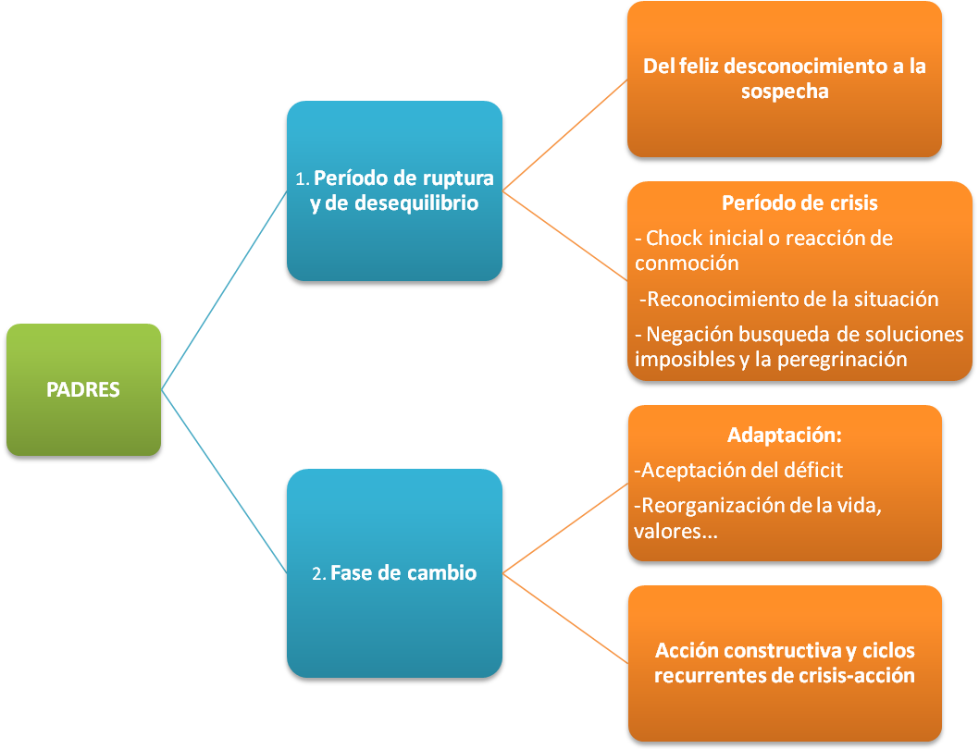
Escucha, serás sabio; el comienzo de la sabiduría es el silencio.
PITÁGORAS. (580-500 a.C). Filósofo y matemático griego)

- Basándoos en el apartado 3 de “Lorenzo y Sola” y el apartado 5 de “Peñafiel y otros” elaborad una tabla que recoja toda la información de ambos.

“Lorenzo y Sola” | “Peñafiel y otros”
Las funciones de los docentes y de los especialistas en el proceso de enseñanza-aprendizaje, y el papel que juegan los padres en el mismo se convierten en cometidos complementarios que servirán para mejorar el proceso educativo. La familia y la escuela interactúan inevitablemente: lo que le sucede a una repercute a la otra.  Estos contactos entre la familia y los profesionales se establecen de distintas formas:  - Seguimiento de la función tutorial de los alumnos.  - Conocimiento de las líneas educativas del centro educativo.  - Seguimiento de la evaluación del alumnado.  - Concreción de  Para atender a los sujetos que presentan algún tipo de deficiencia, se hace alusión a varias maneras de atender a dichas personas desde el centro educativo:  - Por un lado, actuación educativa centrada en el sujeto (enfoque concéntrico). Los docentes y los especialistas se centran exclusivamente en las deficiencias de los niños, excluyendo la participación familiar.  - Otra, se caracteriza por partir de la familia como grupo (enfoque familiar)  Actualmente prevalece la actuación educativa centralizada aunque es preferible favorecer el que se centra en la familia.  Respecto a los diferentes sentimientos que experimentan los padres de los niños con necesidades educativas, se pueden vivenciar los siguientes estados emocionales:  - Impacto: Al saber que su hijo presenta alguna deficiencia.  - Negación: Incredulidad.  - Culpabilidad: Atribuirse la causa de lo que a su hijo le ha sucedido.  - Aceptación: “Etapa de reorganización”. | Los roles y desafíos a los que se enfrentan los padres con hijos ‹‹excepcionales››:  - Enseñanza.  - Asesoramiento.  - Modelar la conducta.  - Crianza de los otros hijos no discapacitados.  - Conservar la relación de pareja.  - Educar a las otras personas importantes en la vida de su hijo discapacitado.  - Comprometerse con la escuela y la sociedad.  - Ser un equilibrista y no morir en el intento.  Las necesidades básicas de los padres ante la discapacidad de su hijo son:  - Que se les escuche y comprenda, pero sin lástima  - Compartir miedos, dudas, angustias, etc.  - Que se les oriente adecuadamente  - Que se entienda su necesidad de contrastar diagnósticos, expectativas, etc.  - Que se les forme en técnicas concretas: no romper la comunicación, sistemas alternativos, etc.  - Afrontar positivamente la discapacidad de su hijo.  - Reorganizar su vida familiar, social y profesional, etc.  - Que se les considere útiles.  - Reconocimiento social y familiar.  Algunas de las necesidades de los padres que tendrán que ser atendidas para posibilitar nuestro objetivo de partida, ‹‹que los padres vuelvan a ser padres›› son:  - Necesitan poder y saber restablecer el equilibrio y la comunicación familiar y conyugal.  - Precisan intervención para restablecer sus relaciones con el mundo externo a su propia familia.  - Necesitan apoyo y comprensión, para que no se sientan avergonzados y culpabilizados.  - Necesitan obtener una buena orientación familiar para comprender qué les pasa a sus hijos, mantener la confianza y la seguridad como padres.  - Requieren una buena actuación profesional que les ofrezca información real, cautelosa pero completa y adaptada.  - Han de poseer o alcanzar un alto grado de equilibrio emocional.  Las necesidades que pueden tener los chicos discapacitados sobre las que deben actuar los padres son las siguientes:  - Tiempo de espera y estímulo.  - Aceptación e identificación para ser.  - Reconstrucción del entorno socio-familiar.  - Lenguaje y comunicación.  - Interacción.  - Conocer a otros iguales.  - Que cuenten con ellos.  - Eliminación de barreras en casa.  - Atender las necesidades básicas de vestido, alimentación, higiene, etc.  - Atender el aspecto lúdico y de ocio.

- La competencia familiar es un factor determinante en la formación del alumnado con necesidades específicas de apoyo educativo. Elaborad un esquema de los aspectos más importantes a tener en cuenta en pedagogía terapéutica.

Las palabras van al corazón cuando han salido del corazón
TAGORE, Rabindranath (1861-1914). Poeta hindú.

- Debe recabar información sobre la familia y el propio alumno.
- Debe tener informado en todo momento a la familia sobre la evolución del alumno.
- Debe apoyar a la familia e implicarse en su proceso de orientación.
- Debe fomentar la participación activa de los padres, así como su ilusión e implicación. Además deberá propiciar un cambio de actitud si ésta es negativa hacia el niño.
- Debe ofertar técnicas a la familia del niño así como estrategias para conseguirlas.
Pedagogía Terapéutica
- Debe crear un clima comunicativo entre familia y escuela.
- Debe crear un clima de compromiso alrededor del niño, tanto en su familia, como en el centro educativo, el barrio, etc.
- Debe entender todas las necesidades y dudas que a la familia le puedan surgir durante el proceso educativo de su hijo con discapacidad.
- Debe ofrecer una información lo más completa posible con el objetivo de orientar y tranquilizar su acción para con el alumno.
- Debe dar tiempo a las familias para comprender las intervenciones que se realicen con el alumno.
- Debe dejarle asumir responsabilidades.
- Debe estar abierto a las dificultades que aparezcan.
- Debe favorecer que las soluciones las inicien las familias para que se sientan partícipes del proceso de enseñanza-educativa de sus hijos.
- Debe respetar y entender todas las fases por las que va a pasar la familia desde el conocimiento de la discapacidad de su hijo.

